Trámite Simplificado 2135/2017
Exp. 1-62608/2017

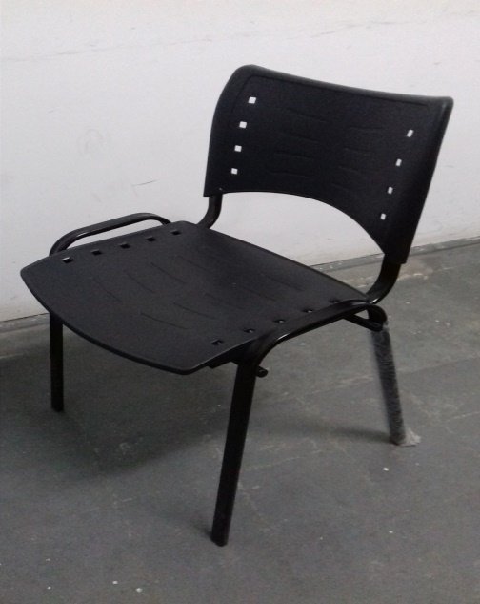 Renglón 1
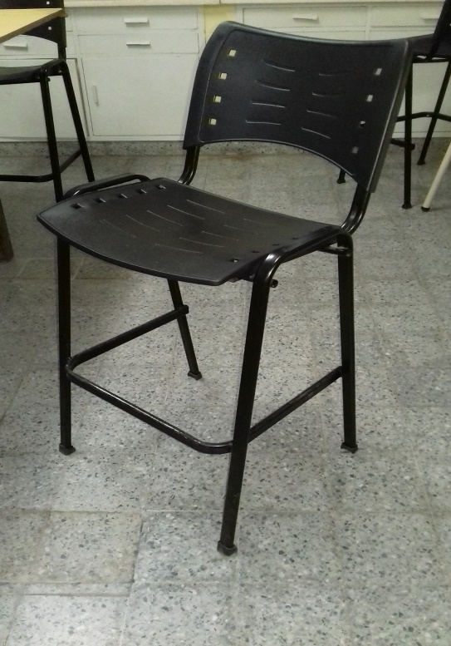 Renglón 2

